Утверждена распоряжением заместителя главы
городского округа города Калуги - начальником
управления архитектуры, градостроительства и
земельных отношений города Калуги
от_____________ №___________

Границы публичного сервитута

Местоположение: Калужская область, г.о. «Город Калуга», д. Колюпаново, ул. 3-я Полянская, д.9а
Публичный сервитут для строительства и эксплуатации объекта: Газопровод низкого давления до границы земельного участка с кадастровым номером 40:25:000240:4887 по адресу: Калужская область, г.о. "Город Калуга", д. Колюпаново, ул. 3-я Полянская, д. 9а
Кадастровый квартал: 40:25:000241
Обозначение характерных точек границ | Координаты, м
Обозначение характерных точек границ | X | Y
1 | 2 | 3
Координаты см. на обороте листа
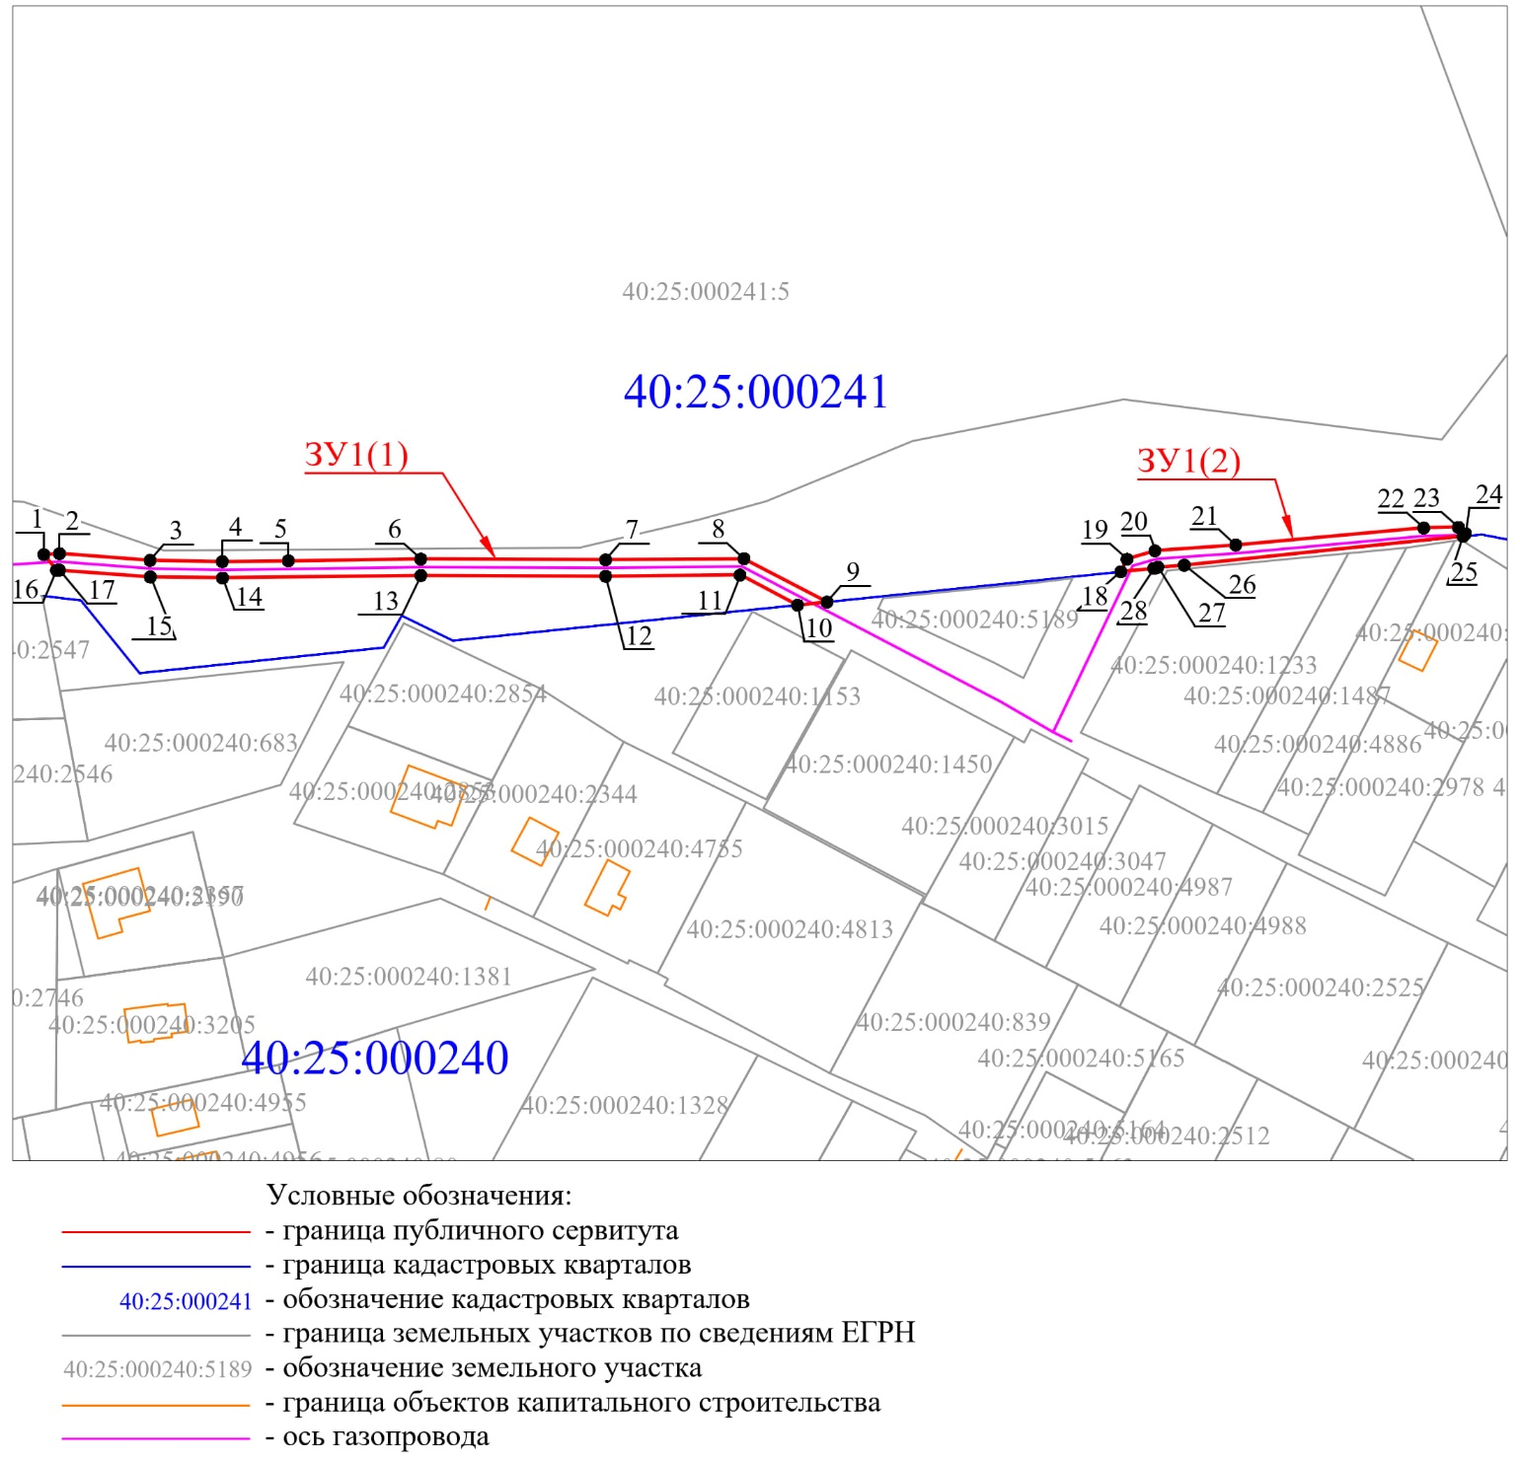

Обозначение характерных точек границ | Координаты, м. (система координат МСК-40)
Обозначение характерных точек границ | X | Y
 | ЗУ1(1)
1 | 421695.24 | 1299642.45
2 | 421695.46 | 1299646.30
3 | 421693.81 | 1299668.47
4 | 421693.52 | 1299686.16
5 | 421693.73 | 1299702.32
6 | 421694.13 | 1299734.72
7 | 421693.96 | 1299780.00
8 | 421694.24 | 1299813.85
9 | 421683.64 | 1299834.19
10 | 421682.89 | 1299826.98
11 | 421690.23 | 1299812.89
12 | 421689.96 | 1299780.00
13 | 421690.13 | 1299734.75
14 | 421689.52 | 1299686.21
15 | 421689.79 | 1299668.54
16 | 421691.45 | 1299646.27
17 | 421691.41 | 1299645.56
1 | 421695.24 | 1299642.45
 | ЗУ1(2)
18 | 421691.05 | 1299906.12
19 | 421694.11 | 1299907.61
20 | 421696.14 | 1299914.46
21 | 421697.58 | 1299934.23
22 | 421701.73 | 1299980.25
23 | 421701.87 | 1299988.75
24 | 421700.36 | 1299990.48
25 | 421699.69 | 1299989.89
26 | 421692.65 | 1299921.63
27 | 421692.18 | 1299915.19
28 | 421691.88 | 1299914.17
18 | 421691.05 | 1299906.12

